Escuela secundaria 221 “Tlacaelel”
Turno Matutino

Ciencia y Tecnología 1. Biología
Grupos 11 y 12.
Actividades correspondientes a la semana del 18 al 22 de mayo de 2020.
Mtra. Adela Epifaño Gregorio

Las actividades pueden descargarse y entregarse en la página de la escuela https://tlacaelel221.weebly.com/) o bien pueden enviarse como archivo adjunto al siguiente correo electrónico: adelaepifano221@gmail.com. Es importante registrar los datos generales para la entrega, ya que sin estos no es posible registrar la entrega correspondiente.

Nombre del alumno:
Grado:
Grupo:
Fecha:

Análisis del programa de televisión educativa https://www.televisioneducativa.gob.mx/
Viernes 22 de mayo ¿Cuánto vale la biodiversidad?
Horario 08:00 a 08:55 am
Elabora un resumen de las ideas más relevantes.

¿Qué es un ecosistema?

Campo de formación académica | Asignatura | Aprendizaje esperado
Elaboración y comprensión del mundo natural y social | Ciencias y tecnología | Representa las transformaciones de la energía en los ecosistemas, en función de la fuente primaria y las cadenas tróficas.

Quiero felicitar a todos y todas por su compromiso en realizar las actividades, se ve la responsabilidad de cada uno de ustedes así como de sus padres. Mis mas sincero reconocimiento.

Ecosistema y cadenas.
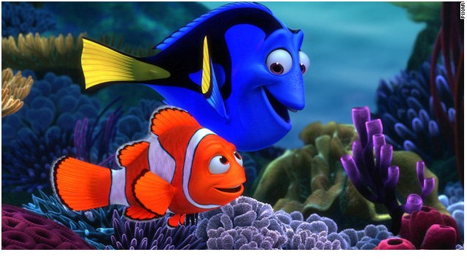

Actividades a Realizar.
- Observar y comentar la película “Buscando a Nemo” para rescatar las ideas previas de los alumnos.
- Enfatizar, con los elementos rescatados y la actividad de la página 157 del libro de texto, sobre lo que es un ecosistema y cuáles son los factores que están presentes en él.
- Establecer la diferencia entre factores abióticos y bióticos.
ACTIVIDAD 1
En la película “Buscando a Nemo” ¿ERES UN BUEN OBSERVADOR?
Observa sobre todo en los colores del fondo del mar y en los animales acuáticos que van saliendo a lo largo de la película. Fíjate en que tienen nombre, no te olvides, elabora una lista y las caracteristicas de cada organismo.

Nombre del organismo | Características

Viajemos al mundo submarino
- ¿Conocemos todos los animales que han salido en la película?
2. Como hay muchos vamos a ver la página que nos ayudará a conocerlos, da clik en el siguiente enlace.
http://biogeocarlos.blogspot.com/2008/07/los-animalillos-de-las-pelculas-de_26.html
La historia gira en torno a Nemo, un pez payaso perdido (Amphiprion ocellaris) que es buscado por su padre Marlin, descubriendo durante a peculiares habitantes del océano. La película empieza mostrándonos la pacífica vida de los peces payasos, que viven, como es natural, en una anémona. Y es que esta especie vive en simbiosis con las anémonas: Estas le proporcionan refugio, pues a pesar de que la anémona produce picaduras, el pez payaso posee una capa de grueso moco que impide que le afecte. Además, el pez payaso elimina parásitos de la anémona y el aleteo remueve el agua, cosa que también beneficia a la anémona. Poseen una relación de mutualismo, pues ambos se ven beneficiados, pero ninguno es dependiente metabólicamente del otro. Esto está representado de lujo en la película.
Hasta aquí todo normal, el problema es que en realidad, los peces payasos son hermafroditas facultativos. El individuo más grande es siempre una hembra (Coral en la película es más pequeña que Marlin), mientras que el resto son machos. Si muere la hembra, el macho más grande del grupo cambia su sexo a hembra, y el siguiente macho se convierte en el macho reproductor.

ACTIVIDAD 2.
Investiga y responde.

- ¿Qué es un ecosistema?

- Comentar sobre la película, ¿Què relación tiene el contenido de la película con el concepto de ecosistema?

- ¿Cómo se reproducen los peces? Al principio de la película, Nemo tenía un montón de hermanitos.

- ¿Qué son los factores bióticos y abióticos de un ecosistema?

- Completa el siguiente cuadro.

Personaje | Tipo de animal
Nemo
Dori
Brus
Crash
Marlín

ACTIVIDAD 3. Observa la siguiente imagen y responde:
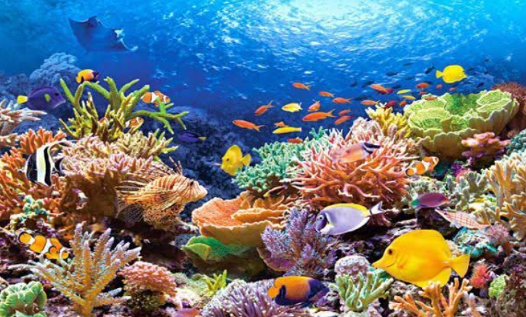

- ¿Qué factores componen la imagen?
- ¿Cómo se relacionan las especies que observas?
- ¿Qué relación hay entre los seres vivos y el ambiente?
- ¿De dónde obtienen la energía para sobrevivir?
- Escribe tres ejemplos de ecosistemas?

ACTIVIDAD 4
En el siguiente cuadro realicen lo siguiente: identifiquen con fotografías o dibujos los factores bióticos y abióticos de su entorno (lugar donde viven)

Representa el lugar donde vives.

Factores Bióticos del lugar donde vives | Factores Abióticos del lugar donde vives

Gracias por tu apoyo y dedicación.
Ciudad de México a 17 de mayo del 2020.

